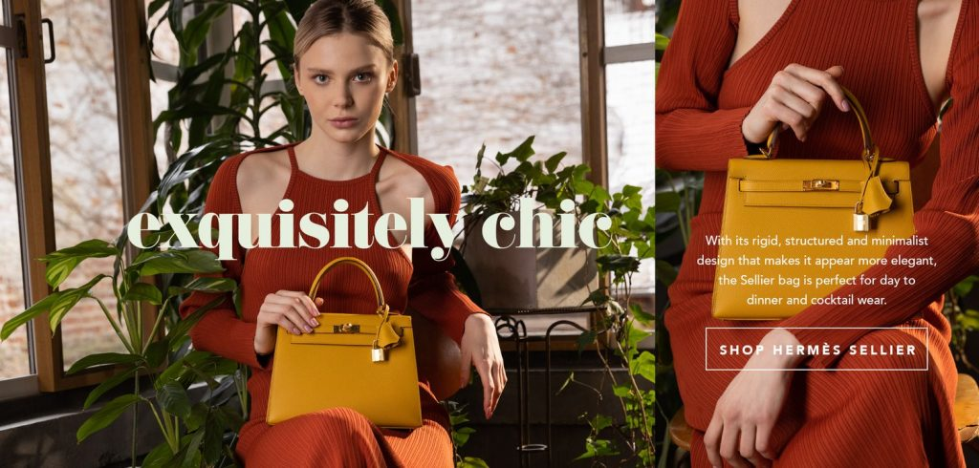
Nice Bag địa chỉ uy tín chuyên cung cấp túi xách nữ hàng hiệu của các thương hiệu lớn như chanel, gucci, louis vuitton, dior hermes, Ysl.. Với đa dạng mẫu mã và chất lượng tốt nhât, với hàng hóa có sẵn, luôn thường xuyên cập nhật mẫu mã - Nice Bag
#nicebag #nicebagvn #nicebagshop
Website: https://nicebag.vn
Location: Nguyễn Thiện Thuật, P.1, Quận 3, TP. Hồ Chí Minh
Hotline: 0333723425
Mail: cskh.nicebag@gmail.com
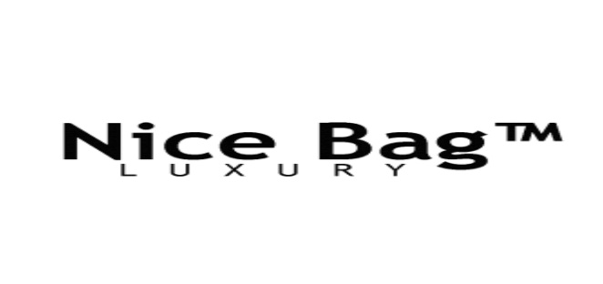
Socials:
https://www.facebook.com/nicebagvn
https://www.instagram.com/nicebagvn
https://twitter.com/nicebagvn
https://www.pinterest.com/nicebagvn
https://www.youtube.com/channel/UC2LIZNurjS4EgjGq6xj3qBQ
https://www.linkedin.com/in/nicebagvn
https://nicebagvn.tumblr.com
https://sites.google.com/view/nicebagvn
https://vi.gravatar.com/nicebagvn
https://nicebagvn.wordpress.com

